Proyecto De Fin De Grado

Juan Bustos Espinosa

24 de marzo de 2025

Indice
1. Introducción 3
2. Justificación y Objetivos del Proyecto 4
Justificación 4
Objetivos 5
Objetivo general 5
Objetivos específicos 5
3. Metodología 6
A. Planificación de las tareas del proyecto 6
B. Tiempo estimado para cada tarea 10
C. Responsable de cada tarea 10
D. Dependencias entre tareas 10
F. Herramientas de trabajo de comunicación 11
G. Revisión y control del progreso 11
4. Desarrollo del Proyecto 12
A. Herramientas principales y Funcionalidad principal 12
B. ¿Por qué se ha decidido cada tecnología? 12
C. Diseño o esquemas de las tecnologías del proyecto 14
D. Base de datos 15
E. Spring Boot 18
Librerias principales utilizadas 19
Modelo de datos: Clases entidad y mapeo con JPA 20
Gestión de datos con Spring Data JPA 20
F. React 21
Explicación del archivo vite.config.js 22
Librerías principales utilizadas React 23
G. Pruebas funcionales del sistema 25
A. Preparación del entorno de pruebas 25
B. Resultados de las pruebas 26
H. Errores que mas hayan salido o mas hayan molestado 30
5. Cambios a futuro 32
6. Conclusiones 34
7. Bibliografía empleada siguiendo el estándar IEEE. 35

1. Introducción

En la actualidad, las redes sociales han transformado la forma en que las personas se comunican, comparten intereses y forman comunidades en torno a temáticas específicas. Sin embargo, a pesar de la popularidad de los videojuegos y del gran número de jugadores activos en todo el mundo, no existe una red social dedicada exclusivamente a este ámbito, los videojuegos que combine tanto el seguimiento de lanzamientos, actualizaciones de los juegos como la interacción centrada únicamente en el contenido de videojuegos. Este proyecto tiene como objetivo el desarrollo de una red social especializada en videojuegos, que sirva como punto de encuentro para jugadores y empresas del sector.
La plataforma está diseñada para fomentar una comunidad donde toda la actividad gire en torno al mundo de los videojuegos. A diferencia de otras redes sociales más generalistas, esta red limita las publicaciones a contenido exclusivamente relacionado con videojuegos, lo que garantiza un entorno temático coherente y libre de ruido informativo. Los usuarios pueden publicar mensajes, comentar a otros usuarios para dar su opinión o mantener una conversación sobre un videojuego, mantenerse informados sobre los títulos más recientes del mercado o futuras actualizaciones para tu videojuego favorito.
La red social contempla dos tipos de usuarios: usuarios particulares y empresas desarrolladoras o distribuidoras de videojuegos. Mientras que los usuarios pueden interactuar entre sí mediante publicaciones y comentarios, las empresas tienen el rol de publicar nuevos videojuegos, generar contenido promocional y también participar en las conversaciones. Esta diferenciación de roles permite una interacción directa entre creadores y consumidores, fomentando un espacio participativo, informativo y enfocado al entretenimiento digital.
El objetivo principal de esta red social es facilitar una comunicación más abierta entre usuarios y empresas. De este modo, las empresas pueden recibir retroalimentación directa por parte de los jugadores, lo que les permite identificar mejoras potenciales, comprender las necesidades de la comunidad y reaccionar ante críticas constructivas. Esto no solo beneficia a las empresas, que pueden perfeccionar sus productos, sino también a los usuarios, que se sienten escuchados y partícipes del proceso de desarrollo. Este proyecto no solo aborda el desarrollo técnico de la plataforma, sino también el análisis de necesidades del sector, la arquitectura de la aplicación, la gestión de roles y contenidos, y los mecanismos para garantizar una experiencia de usuario segura, fluida y centrada en los intereses reales de la comunidad gamer.

2. Justificación y Objetivos del Proyecto

Justificación
La industria de los videojuegos ha experimentado un crecimiento exponencial en las últimas décadas, convirtiéndose en uno de los sectores de entretenimiento más relevantes a nivel global. Las redes sociales se han consolidado como algo esenciales para la interacción digital, el intercambio de opiniones y la creación de comunidades. No obstante, a pesar del enorme número de jugadores y empresas dedicadas al desarrollo de videojuegos, no existe actualmente una red social centrada exclusivamente en esta temática que ofrezca una experiencia segmentada, ordenada y enfocada solo en el contenido gamer.
Las plataformas actuales, como Twitter(ahora conocido como X) o Reddit, aunque permiten la discusión sobre videojuegos, presentan contenido muy diverso, lo que puede dificultar la interacción focalizada en este ámbito. Además, no suelen ofrecer herramientas específicas para conectar a usuarios con empresas desarrolladoras, ni estructuras diseñadas para el seguimiento detallado de videojuegos, sus lanzamientos, actualizaciones o feedback en tiempo real.
Este proyecto surge precisamente para cubrir ese vacío. La propuesta de una red social exclusiva para videojuegos responde a la necesidad de contar con un entorno digital que reúna a jugadores y empresas en un mismo espacio, con reglas claras de publicación, centradas únicamente en el contenido del sector. De esta manera, se potencia una comunidad activa, informada y participativa, donde las empresas pueden recibir opiniones útiles directamente de sus consumidores y los usuarios pueden mantenerse actualizados y conectados con sus intereses reales.

Objetivos

Objetivo general
Desarrollar una red social especializada en videojuegos que permita la interacción entre usuarios y empresas, centrada exclusivamente en contenido gamer, con funcionalidades que faciliten la publicación, seguimiento, discusión y actualización de videojuegos.

Objetivos específicos
- Diseñar una estructura de usuarios diferenciada (usuarios particulares y empresas) con permisos y funcionalidades adaptadas a cada rol.
- Implementar un sistema de publicaciones limitado únicamente a contenido relacionado con videojuegos, garantizando coherencia temática.
- Crear un módulo de gestión de videojuegos donde las empresas puedan dar de alta títulos, actualizaciones y noticias relacionadas.
- Desarrollar herramientas de interacción social, como comentarios y seguimiento de juegos o usuarios.
- Garantizar una experiencia de usuario fluida, intuitiva y segura, priorizando el diseño responsive y accesible.
- Fomentar un entorno participativo donde los jugadores puedan influir con su feedback en el desarrollo y mejora de videojuegos.
¿Por qué hacemos este proyecto?
Hacemos este proyecto porque actualmente no existe una red social dedicada exclusivamente al mundo de los videojuegos que combine de forma efectiva la interacción entre jugadores y empresas con el seguimiento de lanzamientos, actualizaciones y contenido relacionado únicamente con videojuegos. A pesar de la enorme popularidad del sector, los jugadores suelen estar dispersos en redes sociales generalistas donde el contenido no siempre está enfocado, lo que limita la experiencia y la calidad de la interacción.
Este proyecto busca llenar ese vacío, ofreciendo una plataforma donde se priorice la temática gamer, se fomente una comunidad especializada y se facilite la comunicación directa entre usuarios y empresas desarrolladoras o distribuidoras. Con ello, no solo se mejora la experiencia de los jugadores, que encuentran un entorno centrado en sus intereses, sino que también se proporciona a las empresas una herramienta útil para recibir feedback real y mejorar sus productos.

3. Metodología

A. Planificación de las tareas del proyecto
El trabajo se ha estructurado en varias fases, cada una con tareas específicas y objetivos claros:
1. Análisis de requisitos
En esta fase inicial se ha realizado un estudio detallado para definir qué funcionalidades debía tener la aplicación, tanto desde el punto de vista del usuario como de la empresa.
Se han recogido los requisitos funcionales, como la posibilidad de registrarse, publicar mensajes, comentar, ver juegos, y distinguir entre tipos de usuarios (usuarios y empresas).
También se han considerado los requisitos no funcionales, como la escalabilidad, la seguridad de los datos, la usabilidad, el rendimiento y la disponibilidad.
2. Diseño de la arquitectura de la aplicación
Se ha definido una arquitectura basada en tres capas principales:
- Frontend (cliente) desarrollado con React.
- Backend desarrollado con Spring Boot.
- Base de datos con MySQL.
En esta fase también se ha planificado la estructura de carpetas, las tecnologías específicas a utilizar, la seguridad (como autenticación y autorización), y la manera en que los distintos componentes se relacionan entre sí.
3. Desarrollo de la base de datos
Se ha creado el modelo relacional de datos en MySQL, incluyendo la definición de tablas, relaciones, claves primarias y foráneas.Algunas de las entidades diseñadas han sido: usuario, mensaje, juego...
Se ha cuidado la normalización de los datos para evitar redundancias y asegurar la integridad referencial.
4. Desarrollo del backend con Spring Boot
En esta etapa se ha desarrollado toda la lógica del servidor usando el framework Spring Boot.
Las principales tareas incluyeron:
- Creación de controladores.
- Servicios que implementan la lógica de negocio.
- Repositorios para el acceso a la base de datos usando Spring Data JPA.
- Implementación de seguridad (autenticación y autorización).
- Manejo de errores y validación de entradas.
El backend actúa como intermediario entre la base de datos y el frontend, gestionando las peticiones del cliente y enviando respuestas estructuradas.
5. Desarrollo del frontend con React
En esta fase se ha desarrollado la interfaz de usuario con React, organizando la aplicación en componentes reutilizables.
Las funcionalidades incluidas abarcan:
- Registro e inicio de sesión.
- Vista de publicaciones, videojuegos y tendencias.
- Creación y gestión de publicaciones, comentarios y videojuegos.
- Distinción visual entre usuarios y empresas.
- Consumo de la API REST con herramientas como Axios.
6. Integración del sistema (frontend + backend + base de datos)
Una vez desarrolladas las partes por separado, se ha realizado la integración del sistema.
Esto ha implicado:
- Asegurar que el frontend se comunique correctamente con el backend.
- Configurar CORS para permitir el acceso desde el cliente.
- Verificar que las respuestas del backend sean correctamente interpretadas por el frontend.
- Confirmar que la base de datos responda de manera eficiente a las consultas.

7. Pruebas funcionales
Se han llevado a cabo pruebas para comprobar que cada funcionalidad del sistema funcione según lo definido en los requisitos.
Estas pruebas han incluido:
- Comprobación de formularios de registro/login.
- Publicación y visualización de mensajes.
- Publicación y visualización de juegos
- Validación de entradas (por ejemplo, evitar Nickname repetidos).
- Comprobación de restricciones de acceso según el tipo de usuario.
8. Documentación
A lo largo del desarrollo del proyecto se ha elaborado una memoria detallada que recoge de forma estructurada todos los aspectos relevantes del mismo. Esta documentación no solo sirve como soporte académico, sino también como guía técnica que facilita la comprensión, evaluación y posible evolución futura del sistema.
La memoria incluye los siguientes apartados principales:
- Introducción al proyecto, donde se presenta la motivación, el contexto y los objetivos de la red social de videojuegos desarrollada.
- Justificación del proyecto, explicando por qué se considera necesaria esta aplicación, qué necesidad resuelve y cuál es su aportación dentro del sector.
- Tecnologías utilizadas, con una explicación razonada de la elección de herramientas como React, Spring Boot, MySQL, entre otras.
- Descripción de funcionalidades, detallando las características implementadas tanto para usuarios particulares como para empresas (publicaciones, comentarios, gestión de juegos, etc.).
- Planificación y gestión de tareas, presentando la metodología de trabajo, el desglose de actividades, el diagrama de Gantt y el seguimiento del progreso.
- Diseño técnico, que incluye diagramas de arquitectura, modelo entidad-relación de la base de datos, y estructura de la API.
- Metodología de pruebas, con los métodos utilizados para comprobar el correcto funcionamiento del sistema.
- Como se continuara, se explica posibles cambios o cosas que se añadirían en caso de seguir con el proyecto
- Conclusiones, donde se reflexiona sobre el trabajo realizado, los aprendizajes adquiridos y posibles mejoras futuras.
9. Presentación
Como parte final del proyecto, se ha preparado una presentación con el objetivo de exponer de forma clara, concisa y estructurada el trabajo realizado.

B. Tiempo estimado para cada tarea
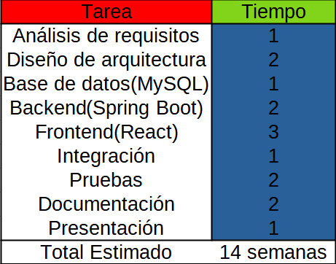

C. Responsable de cada tarea
Todas las tareas han sido ejecutadas por el autor del proyecto, quien ha asumido los roles de analista, diseñador, desarrollador full stack, tester y redactor técnico.

D. Dependencias entre tareas
- El backend depende del diseño de arquitectura y del modelo de base de datos.
- El frontend puede desarrollarse en paralelo una vez definido el diseño de interfaces, pero necesita de la API para funcionalidades completas.
- La integración requiere la finalización del backend, base de datos y parte del frontend.
- Las pruebas dependen de la integración del sistema.
- La documentación puede iniciarse en paralelo, pero se completa al finalizar el desarrollo.

E. Diagrama de Gantt
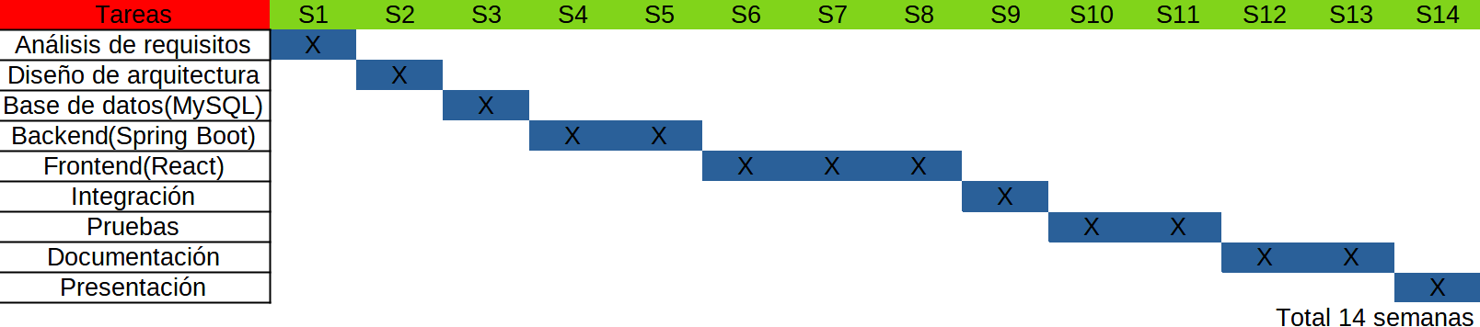

F. Herramientas de trabajo de comunicación
-Trello / Notion: organización de tareas y progreso.
Aunque se trata de un proyecto individual, se ha utilizado Trello (o Notion) para organizar tareas, planificar las distintas fases del proyecto y llevar un control visual del progreso. Estas herramientas permiten una gestión ágil del trabajo, similar a metodologías como Scrum o Kanban, incluso en proyectos personales.

G. Revisión y control del progreso
Al ser un proyecto individual, se han llevado a cabo revisiones semanales de seguimiento, que consistían en sesiones de evaluación personal del avance respecto al plan inicial. Estas reuniones han permitido detectar bloqueos, reorganizar prioridades y ajustar los tiempos cuando ha sido necesario.
- Periodicidad de revisión: semanal (1 vez por semana).
- Duración aproximada: entre 30 minutos y 1 hora.
- Objetivo: revisar tareas completadas, pendientes, dificultades técnicas y próximos pasos.

4. Desarrollo del Proyecto

A. Herramientas principales y Funcionalidad principal
Para el desarrollo de la red social de videojuegos se han utilizado tecnologías modernas y ampliamente aceptadas en el desarrollo de aplicaciones web. A continuación, se detallan:
Herramienta / Tecnología | Función principal
React | Desarrollo del frontend, interfaz de usuario interactiva y dinámica.
Spring Boot | Backend y creación de API REST. Gestiona la lógica de negocio, seguridad y acceso a la base de datos.
MySQL | Sistema de gestión de base de datos relacional para almacenar usuarios, juegos, comentarios ...
Postman | Pruebas de endpoints del backend.
GitHub | Control de versiones y almacenamiento del repositorio remoto.
IntelliJ IDEA | IDE utilizado para desarrollar el backend con Spring Boot.
Visual Studio Code | Editor de código utilizado para el desarrollo del frontend.

B. ¿Por qué se ha decidido cada tecnología?
- React
Se ha elegido React para el desarrollo del frontend por ser una de las bibliotecas más populares y eficientes para construir interfaces de usuario modernas. Su enfoque basado en componentes reutilizables permite mantener un código limpio y escalable. Además, su ecosistema y comunidad activa facilitan el aprendizaje, el soporte y la integración con otras herramientas.
- Spring Boot
Spring Boot es un framework robusto y ampliamente utilizado para construir aplicaciones backend en Java. Su estructura modular, junto con el soporte nativo para APIs REST, lo hace ideal para separar la lógica de negocio del frontend. También incluye herramientas de seguridad (Spring Security), gestión de dependencias (Maven/Gradle) y configuración sencilla.
- MySQL
Se optó por MySQL como sistema gestor de bases de datos por su rendimiento, fiabilidad y facilidad de integración con Spring Boot mediante JPA/Hibernate. Además, es gratuito, ampliamente documentado y adecuado para proyectos de tamaño medio como este.
- Postman
Postman permite realizar pruebas rápidas y efectivas sobre los endpoints del backend sin necesidad de implementar previamente el frontend. Es útil para verificar que las rutas de la API funcionan correctamente, validar datos y detectar errores.
- GitHub
GitHub ha sido elegido para el control de versiones, permitiendo llevar un seguimiento detallado del historial de cambios. Y en caso de perdida de datos nos ayuda a tener un backup del código
- IntelliJ IDEA
Este entorno de desarrollo integrado está especialmente optimizado para trabajar con proyectos Java y Spring Boot. Ofrece funciones como autocompletado inteligente, integración con bases de datos, gestión de dependencias y depuración eficiente.
- Visual Studio Code
Es un editor ligero, rápido y altamente personalizable que se adapta muy bien al desarrollo con React. Su integración con Github, su sistema de extensiones y su buena experiencia de usuario.

C. Diseño o esquemas de las tecnologías del proyecto

La arquitectura de la red social se basa en un modelo de tres capas: Frontend, Backend y Base de datos. Cada capa cumple un rol específico y se comunica con la siguiente mediante peticiones y respuestas. A continuación se muestra un esquema visual de cómo se relacionan:

Descripción del flujo:
- El frontend (desarrollado en React) envía una petición HTTP al backend solicitando datos (por ejemplo, lista de videojuegos o creación de una publicación).
- El backend (desarrollado con Spring Boot) procesa la solicitud, valida los datos y envía una consulta a la base de datos.
- La base de datos (MySQL) responde al backend con los datos solicitados.
- El backend devuelve al frontend el resultado de la petición, ya sea datos, confirmaciones o mensajes de error.
- El usuario visualiza los datos o mensajes a través de la interfaz gráfica.

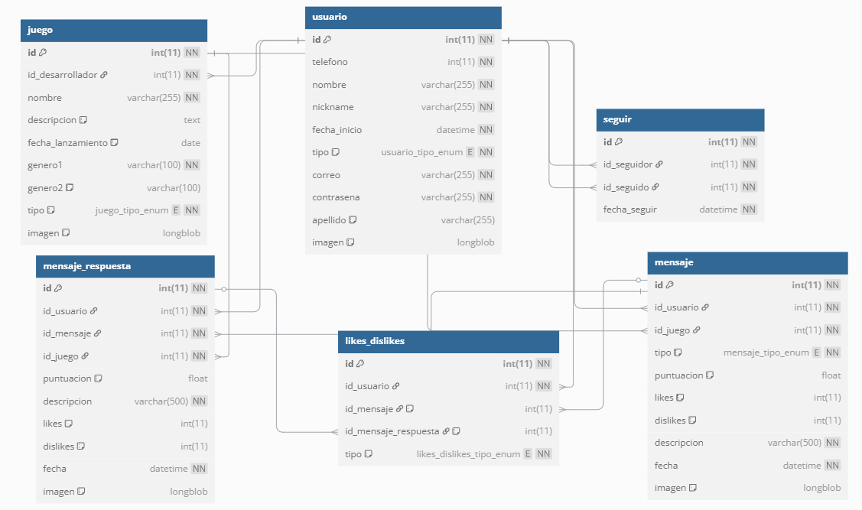
D. Base de datos
Usuario
Contiene los datos personales de cada persona registrada en el sistema, sean usuarios comunes o empresas desarrolladoras.
Campos:
- tipo — Tipo de usuario ("usuario" o "empresa")
Juego
Representa un videojuego en la plataforma, desarrollado por una empresa (usuario tipo empresa).
Relación:
- 1:N juego.id_desarrollador → usuario.id (Muchos juegos pueden ser creados por una empresa (usuario)).

Mensaje
Los mensajes que se pueden publicar sobre un juego
Campos:
- tipo — "futuro", "informe" o "critica"
Relaciones:
- 1:N → mensaje.id_usuario → usuario.id
- 1:N → mensaje.id_juego → juego.id
- 1:N → mensaje_respuesta.id_mensaje → mensaje.id
Mensaje_respuesta
Respuestas a un mensaje principal.
Relaciones:
- 1:N → mensaje_respuesta.id_usuario → usuario.id
- 1:N → mensaje_respuesta.id_mensaje → mensaje.id
- 1:N → mensaje_respuesta.id_juego → juego.id
Likes_dislikes
Registra las reacciones de los usuarios a mensajes o respuestas.
Campos:
- id_mensaje — Mensaje al que reacciona (opcional, FK)
- id_mensaje_respuesta — Respuesta a la que reacciona (opcional, FK)
- tipo — "like" o "dislike"
Relaciones:
- 1:N → likes_dislikes.id_usuario → usuario.id
- 1:N → likes_dislikes.id_mensaje → mensaje.id
- 1:N → likes_dislikes.id_mensaje_respuesta → mensaje_respuesta.id
Seguir
Representa que un usuario sigue a otro (como en redes sociales).
Relaciones:
- 1:N → seguir.id_usuario1 → usuario.id
- 1:N → seguir.id_usuario2 → usuario.id

E. Spring Boot
En el proyecto el Backend esta estructurado de la siguiente forma:
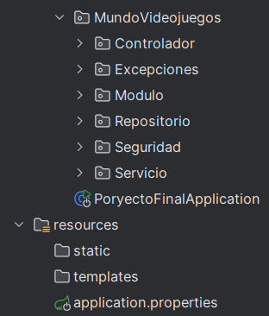

- Controlador: contiene los endpoints RESTful que reciben y responden a las peticiones del cliente (frontend).
- Excepciones: permite una gestión controlada de errores, mostrando mensajes personalizados a el error.
- Modulo: alberga las clases que mapean las tablas de la base de datos (por ejemplo: Usuario, Juego, Mensaje).
- Repositorio: usa interfaces extendidas de JpaRepository para operaciones CRUD sin necesidad de escribir SQL.
- Seguridad: contiene el archivo ConfigSecurity es el encargado de la gestion de la seguridad del servidor.
- Servicio: lógica de negocio, validaciones y coordinación entre controlador y repositorio.
- application.properties: configuraciones clave como el puerto del servidor y las credenciales de base de datos.

Librerias principales utilizadas
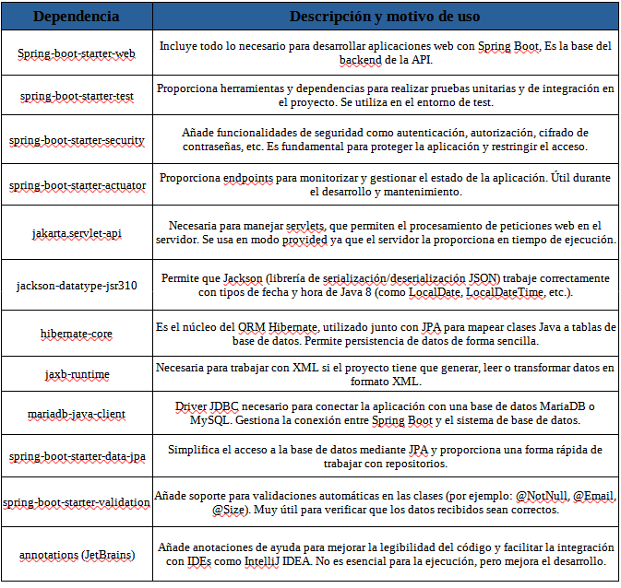

Modelo de datos: Clases entidad y mapeo con JPA
Cuando el frontend realiza una operación como crear un nuevo usuario, no siempre es necesario que envíe todos los campos. Por ejemplo, atributos como la fecha pueden ser gestionados directamente desde el backend, evitando así complicaciones innecesarias en el cliente.
Para ello, Spring Boot permite el uso de la anotación @PrePersist, que ejecuta un método justo antes de que una entidad se almacene por primera vez en la base de datos. Esto es útil para asignar automáticamente valores como fechas, estados iniciales, etc.
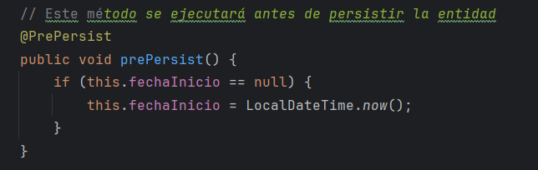

Gestión de datos con Spring Data JPA
Además de las operaciones CRUD básicas que proporciona Spring Data JPA, en este proyecto ha sido necesario implementar consultas más específicas mediante la anotación @Query, que permite escribir consultas personalizadas en JPQL (Java Persistence Query Language).
Un caso representativo es la necesidad de obtener todos los usuarios registrados en un mes y año concretos, útil para estadísticas o paneles administrativos.

F. React

La estructura del Frontend es la siguiente:
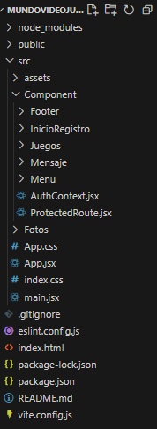
node_modules → Carpeta con todas las dependencias y paquetes instalados mediante npm.
src → Carpeta principal del código fuente.
Component → Carpeta que guarda los componentes React reutilizables:
- Footer → Pie de página.
- InicioRegistro → Pantalla o módulo para inicio de sesión y registro.
- Juegos → Lógica y vistas relacionadas con los juegos.
- Mensaje → Componente para mensajes.
- Menu → Menú de navegación.
- AuthContext.jsx → Contexto de autenticación
- ProtectedRoute.jsx → Componente para proteger rutas (solo accesibles si el usuario está autenticado).
Fotos→ Donde guardas imágenes específicas del proyecto.
App.css → Estilos principales de la aplicación.
App.jsx → Componente raíz de la aplicación React.
index.css → Estilos generales aplicados en el index.
main.jsx → Punto de entrada donde se renderiza la app al DOM.

Explicación del archivo vite.config.js
El archivo vite.config.js es un componente clave del proyecto que se encarga de configurar cómo funciona el entorno de desarrollo del frontend.
En términos generales, este archivo sirve como puente entre el frontend y el backend durante la fase de desarrollo. Por un lado, permite que el proyecto React funcione correctamente, usando herramientas como el plugin de React y el servidor local de Vite, que ofrece recarga rápida cuando haces cambios en el código.Por otro lado, incluye una configuración de proxy que permite redirigir automáticamente las solicitudes que hace el frontend hacia el backend, que normalmente está corriendo en otro puerto. Esto es importante porque evita problemas de comunicación entre ambos lados, especialmente los relacionados con CORS.
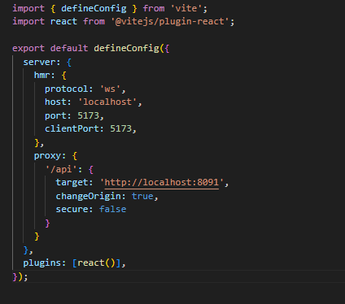

Librerías principales utilizadas React

React
import React, { useContext, useState, useEffect, createContext } from 'react';
React es la biblioteca principal sobre la que está construido el proyecto frontend.
Permite crear interfaces de usuario dinámicas mediante componentes reutilizables.
Los hooks como useState, useEffect y useContext ayudan a manejar el estado, los efectos secundarios (como llamadas a APIs), y el contexto global de la aplicación (como la autenticación).
react-router-dom
import { BrowserRouter as Router, Routes, Route, Navigate, Link, NavLink, useNavigate, useLocation } from 'react-router-dom';
Es la librería que permite manejar las rutas en una aplicación React de una sola página (SPA).
Gracias a ella se puede:
- Definir diferentes rutas (Route) que cargan componentes según la URL.
- Usar navegación programática (useNavigate) para cambiar de página desde el código.
- Redirigir usuarios (Navigate) cuando, por ejemplo, no tienen permisos.
- Crear links (Link, NavLink) que cambian de ruta sin recargar la página.
- Obtener detalles sobre la ruta actual (useLocation).
En resumen, react-router-dom es esencial para que tu aplicación tenga navegación fluida y se comporte como una app moderna.

axios
import axios from 'axios';
Axios es una librería para hacer solicitudes HTTP (como GET, POST, PUT, DELETE) hacia un backend o API externa.
La usas principalmente para:
- Pedir datos al backend (como listas, detalles de juegos, usuarios).
- Enviar información (como formularios de registro o login).
- Manejar respuestas y errores de forma sencilla.
Context API (AuthContext)
import { AuthContext } from './Component/AuthContext';
El Context API de React permite crear un contexto global que se comparte entre componentes sin necesidad de pasar props manualmente.
AuthContext maneja:
- Si el usuario está logueado.
- Los datos del usuario.
- Las funciones para iniciar o cerrar sesión.

G. Pruebas funcionales del sistema

A. Preparación del entorno de pruebas
Para verificar el correcto funcionamiento de todas las funcionalidades del sistema, se ha configurado un entorno de pruebas en local con los siguientes componentes:
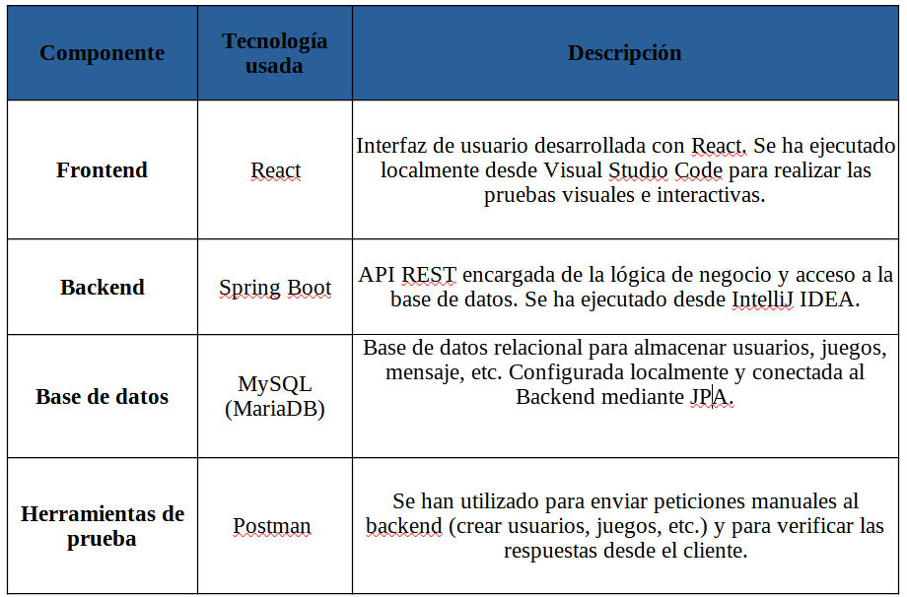
Se han creado datos de prueba como usuarios, juegos, mensaje, mensaje_respuesta, Like_Dislike y Seguir tanto mediante peticiones manuales desde Postman como directamente desde el Frontend para verificar el comportamiento general del sistema.

B. Resultados de las pruebas
Registro y login de usuarios
- Resultado esperado: El usuario puede registrarse y luego autenticarse.
- Resultado real: Correcto. Se validan datos, se encripta la contraseña,.
- Estado: Funciona correctamente.
Creación de un nuevo videojuego por parte de una empresa
- Resultado esperado: Las empresas pueden crear juegos y automáticamente se le asigna a su cuenta.
- Resultado real: Correcto. El juego se almacena en la base de datos y se puede ver desde el Frontend y en el perfil de la empresa.
- Estado: Funciona correctamente
Visualización de lista de juegos en el Frontend
- Resultado esperado: El usuario ve un listado con los juegos activos.
- Resultado real: Correcto. Los datos llegan desde el Backend usando la API y se muestran en Frontend.
- Estado: Funciona correctamente.
Publicación de comentarios relacionados con videojuegos
- Resultado esperado: Los usuarios pueden comentar sobre un juego y en caso de que no pongan un juego no puedan hacer una publicación.
- Resultado real: Correcto. El comentario se guarda en la base de datos y se asocia correctamente al usuario y al juego y en caso de que no se ponga el juego se rechaze.
- Estado: Funciona correctamente.
Publicación de una respuesta relacionada con un mensaje
- Resultado esperado: Los usuarios pueden responder sobre un mensaje.
- Resultado real: Correcto. La respuesta se guarda en la base de datos y se asocia correctamente al usuario,mensaje y al juego.
- Estado: Funciona correctamente.
Búsqueda de usuarios
- Resultado esperado: Los usuarios se muestra según lo que ponga el cliente.
- Resultado real: Correcto. La búsqueda de el usuario muestra todos los usuarios dependiendo de lo buscado.
- Estado: Funciona correctamente.
Búsqueda de juegos
- Resultado esperado: El cliente le saldrán los juegos que empiecen o contengan lo que haya puesto.
- Resultado real: Correcto. La búsqueda de el usuario muestra todos los juegos o juego dependiendo de lo buscado.
- Estado: Funciona correctamente.
Búsqueda de juegos Mes
- Resultado esperado: El cliente le saldrán los juegos que hayan salido en el mes.
- Resultado real: Correcto. La búsqueda de el usuario muestra todos los juegos que hayan salido o salgan ese mes.
- Estado: Funciona correctamente.
Búsqueda de usuario Mes
- Resultado esperado: El cliente le saldrán los usuarios que hayan registrado en el mes.
- Resultado real: Correcto. La búsqueda de el usuario muestra todos los usuarios que se hayan registrado ese mes.
- Estado: Funciona correctamente.
Búsqueda de mensaje Mes
- Resultado esperado: El cliente le saldrán los mensajes que se hayan publicado en el mes.
- Resultado real: Correcto. La búsqueda de el usuario muestra todos los mensajes que se hayan publicado ese mes.
- Estado: Funciona correctamente.
Publicar mensaje de empresa
- Resultado esperado: La empresa publica un mensaje informativo o sobre un juego que vaya a sacar.
- Resultado real: Correcto. El mensaje se publica correctamente y los usuarios lo pueden ver.
- Estado: Funciona correctamente.
Ver perfil dependiendo del tipo de un usuario
- Resultado esperado: Cuando un usuario se meta al perfil de un usuario vea si es una empresa vera sus mensajes publicados como los juegos de esa empresa y en caso de que sea solo un usuario solo vera los mensajes
- Resultado real: Correcto. Se ve si es un usuario o una empresa y los resultados esperados dependiendo del tipo de usuario.
- Estado: Funciona correctamente
Dar Un Like o Dislike
- Resultado esperado: Cuando el usuario de un like o dislike se guarde lo que haya puesto y en caso de que se vuelva a meter la pagina se vea que lo haya marcado y no pueda volver a darle otro like o dislike pero si la parte contraria, es decir , si le ha dado like se cambie a dislike si lo ha pulsado
- Resultado real: Correcto. Solo se marca una vez y encaso de que salga y se vuelva a meter se mantiene.
- Estado: Funciona correctamente.
Seguir o des seguir
- Resultado esperado: Cuando el usuario sigue a alguien que se quede marcado y se guarde en caso de que le deje de seguir ve desmarque y se elimine y en caso de que se salga de la pagina se mantenga lo que haya realizado
- Resultado real: Correcto. Cuando el usuario siguió se mantiene aunque se salga de la pagina y si le des sigue lo mismo.
- Estado: Funciona correctamente.
Comprobación de errores y validaciones
- Se han realizado pruebas introduciendo datos inválidos (campos vacíos, email incorrecto, juego sin título).
- El sistema responde con mensajes de error adecuados desde el backend.
- Estado: Correcto.

H. Errores que mas hayan salido o mas hayan molestado
Uno de los errores más complejo que encontré durante el desarrollo fue la duplicación de datos en la base de datos, especialmente al gestionar los "likes" de los usuarios sobre los mensajes.
¿Cuál era el problema?
Cuando un usuario le daba "like" a un mensaje, la acción se registraba correctamente en la base de datos. Sin embargo, al recargar la página o volver a entrar a la pagina, no se mostraba visualmente que el usuario ya había dado "like". Esto llevaba al usuario a repetir la acción y volver a dar "like", lo que generaba entradas duplicadas en la base de datos.
¿Qué consecuencia tenía?
Al existir varios registros duplicados para un mismo "like", si el usuario intentaba quitarlo (es decir, deshacer el "like"), el sistema no funcionaba correctamente. Esto se debía a que la lógica en el backend estaba diseñada para eliminar un solo registro, y al haber múltiples registros con la misma información, la eliminación fallaba o se comportaba de manera incorrecta.
¿Cómo se solucionó?
La solución fue implementar una lógica que, al cargar la página, hiciera una consulta previa al backend para verificar si el usuario actual ya había dado "like" o "dislike" a cada mensaje. Esta información se almacenaba en el estado de la aplicación, lo que permitía:
- Mostrar correctamente en la interfaz si un mensaje ya había sido marcado con "like" o "dislike".
- Evitar que el usuario volviera a dar "like" accidentalmente.
- Garantizar que la acción de quitar un "like" funcionara correctamente, ya que solo existía un registro único para esa acción.
Error 401 – Autenticación
Uno de los errores más frecuentes que encontré durante el desarrollo fue el error 401 (Unauthorized). Aunque este error suele estar relacionado con problemas de autenticación, en mi caso no se debía a eso.
¿Cuál era el verdadero problema?
El error aparecía cuando los datos que yo enviaba desde el frontend al backend no eran correctos o no coincidían con lo esperado. Por ejemplo:
- El backend esperaba un campo llamado nickname, pero si por error enviaba Nickname (con la “N” mayúscula), la estructura de datos no coincidía.
- Esto provocaba que el backend no reconociera al usuario o no pudiera procesar la solicitud correctamente.
- En lugar de recibir un mensaje claro indicando que había un error en los datos, el backend respondía con un error 401, lo cual podía llevar a confusión porque no era realmente un fallo de autenticación, sino de formato de los datos.
¿En qué casos ocurrió?
Este tipo de error me ocurrió especialmente en funcionalidades relacionadas con:
- Envío de mensajes
- Respuestas a mensajes
- usuario
- juego
¿Cómo lo solucioné?
Para solucionar este problema:
- Verifiqué cuidadosamente los nombres de los campos que se enviaban al Backend para asegurarme de que coincidieran exactamente con lo que el Backend esperaba (respetando mayúsculas y minúsculas).
- En caso de que no se solucione revisar lo que pedía el backend
- en caso de que no se solucionase se le pedían un nombre a los parámetros enviados

5. Cambios a futuro
De cara a futuras mejoras, este proyecto ofrece múltiples oportunidades para enriquecer la experiencia del usuario y ampliar las funcionalidades de la plataforma. A continuación, se detallan algunas de las principales propuestas de evolución:
1. Mejoras en los mecanismos de búsqueda
Actualmente, la plataforma permite búsquedas básicas de usuarios y juegos por nombre o por ciertos filtros (como mes de publicación). Sin embargo, se podrían implementar nuevas formas de búsqueda avanzada, como:
- Filtros por género, tipo de juego (acción, estrategia, aventura, etc.) o popularidad.
- Búsqueda por desarrolladora o distribuidora, permitiendo a los usuarios encontrar todos los juegos asociados a una empresa específica.
- Inclusión de un sistema de etiquetas (tags) para que tanto usuarios como empresas puedan categorizar contenido, facilitando búsquedas temáticas (por ejemplo, “multijugador”, “indie”, “actualización reciente”).
- Búsqueda geolocalizada, para destacar juegos o comunidades activas según la región del usuario.
2. Perfiles de usuario más personalizables
Actualmente, los perfiles incluyen información básica como nickname, tipo de usuario y publicaciones. A futuro, se busca ofrecer a los usuarios una mayor capacidad de personalización, que incluya:
- Posibilidad de añadir y editar una descripción personal o biografía, permitiendo expresar sus intereses, juegos favoritos o experiencia en el mundo gamer.
- Opción de cambiar la imagen de fondo del perfil, escogiendo entre fondos predefinidos o subiendo uno propio, para reflejar la personalidad o el estilo de cada usuario.
- Incorporación de logros o badges (insignias), que se puedan desbloquear según la actividad en la plataforma (como número de publicaciones, juegos comentados, interacciones, etc.), gamificando la experiencia social.
- Panel de estadísticas personales, donde los usuarios puedan ver métricas de su actividad: número de seguidores, juegos favoritos, publicaciones destacadas, etc.
3. Integración con otras plataformas
Como parte de un crecimiento futuro, se podría explorar la integración con servicios externos, por ejemplo:
- Sincronización con plataformas de juego como Steam, PlayStation Network o Xbox Live, para importar automáticamente listas de juegos jugados o logros conseguidos.
- Integración con servicios de streaming como Twitch o YouTube Gaming, permitiendo compartir transmisiones en directo o clips destacados directamente en el perfil del usuario.
4. Mejoras en la interacción social
Se podría añadir:
- Un sistema de mensajes privados entre usuarios.
- Grupos temáticos o comunidades para discutir sobre juegos específicos o géneros concretos.
- Un muro o feed personalizado que muestre recomendaciones según los intereses y actividad previa del usuario.

6. Conclusiones
El desarrollo de este proyecto de fin de grado ha permitido crear una red social especializada en videojuegos, cubriendo un vacío importante dentro del ecosistema digital actual. A lo largo de las diferentes fases análisis de requisitos, diseño de arquitectura, desarrollo backend y frontend, integración, pruebas y documentación se han aplicado conocimientos teóricos y prácticos en programación, diseño de bases de datos, seguridad y experiencia de usuario, demostrando la capacidad para gestionar un proyecto completo de principio a fin.
La plataforma desarrollada no solo permite la interacción entre usuarios y empresas del sector gamer, sino que garantiza un entorno temático enfocado, ordenado y funcional. Las pruebas realizadas confirman que las funcionalidades principales como registro, login, publicaciones, comentarios, gestión de juegos, likes/dislikes y sistema de seguimiento operan correctamente, asegurando una experiencia satisfactoria para los usuarios.
El proyecto ha sido también un proceso de aprendizaje continuo, enfrentándose a retos como la gestión de errores, problemas de duplicación de datos y ajustes en la autenticación. Resolver estos desafíos ha permitido mejorar las habilidades en depuración, buenas prácticas de desarrollo y comunicación entre capas del sistema.

7. Bibliografía empleada siguiendo el estándar IEEE.
[1] React, “React – A JavaScript library for building user interfaces,” Meta, [En línea]. Disponible en: https://reactjs.org/. [Accedido: 27-may-2025].
[2] Pivotal Software, Inc., “Spring Boot Reference Documentation,” Spring.io, [En línea]. Disponible en: https://docs.spring.io/spring-boot/docs/current/reference/html/. [Accedido: 27-may-2025].
[3] Postman, “Postman API Platform,” Postman.com, [En línea]. Disponible en: https://www.postman.com/. [Accedido: 27-may-2025].
[4] GitHub Docs, “Introduction to GitHub,” GitHub Docs, [En línea]. Disponible en: https://docs.github.com/en/get-started. [Accedido: 27-may-2025].
[5] Microsoft, “Visual Studio Code Documentation,” Visual Studio Code, [En línea]. Disponible en: https://code.visualstudio.com/docs. [Accedido: 27-may-2025].
[6] JetBrains, “IntelliJ IDEA Documentation,” JetBrains, [En línea]. Disponible en: https://www.jetbrains.com/idea/documentation/. [Accedido: 27-may-2025].
[7] Apache Friends, “XAMPP Installers and Downloads for Apache Friends,” Apache Friends, [En línea]. Disponible en: https://www.apachefriends.org/index.html. [Accedido: 27-may-2025].
[8] Oracle, “MySQL 8.0 Reference Manual,” Oracle Documentation, [En línea]. Disponible en: https://dev.mysql.com/doc/refman/8.0/en/. [Accedido: 27-may-2025].

